Týden knihoven 2018

1.10.2018 – 5.10.2018
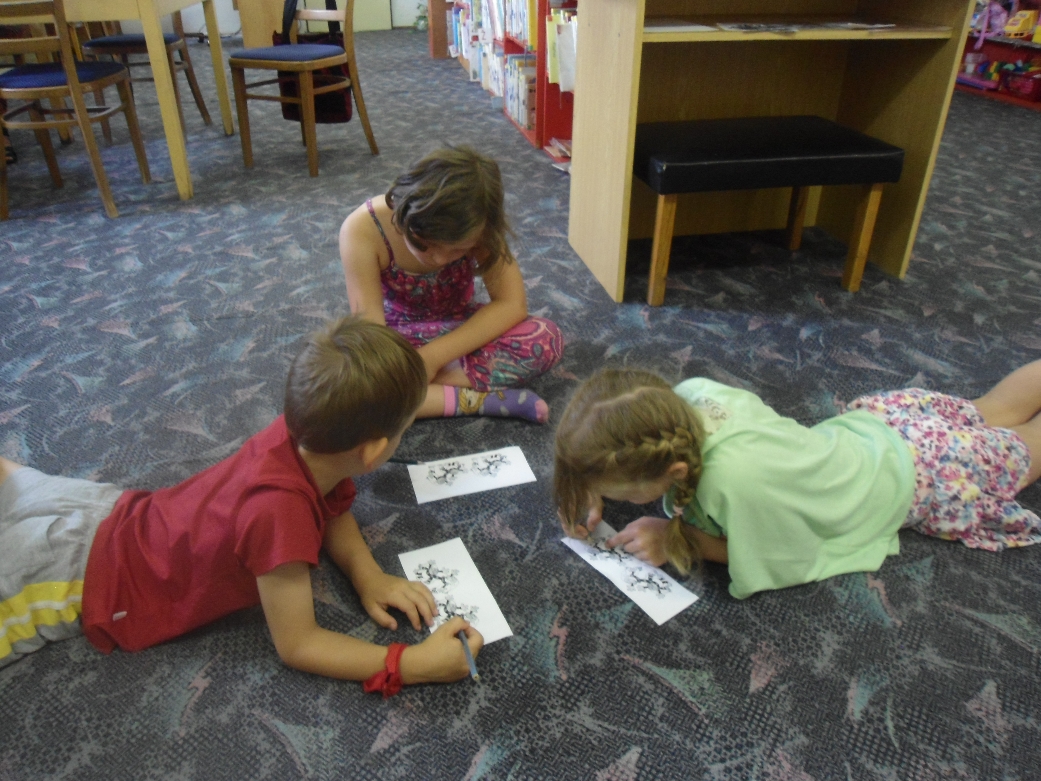

Motto: Čteme s knihovnou!

Připravili jsme:
Pro seniory: Pozvánka do knihovny - 5.10.2018, roční registrace zdarma, prodej vyřazených knih
Pro děti: Kreslení na chodníku - 4.10.2018 ve 14 h., soutěžní kvíz, beseda pro žáky základní školy - 3.10.2018
Pro celou rodinu: Čteme pohádku - 1.10.2018 ve 14 h., Výstavka knih k 100. výročí vzniku ČSR

